REQUERIMENTO N.________2025
Excelentíssimo Senhor
Presidente da Câmara Municipal, de Sete Lagoas/ MG

O Vereador que a esta subscreve, no uso das prerrogativas que lhe são conferidas pelo Regimento Interno da Câmara Municipal, REQUER, após ouvido o Plenário desta Casa e cumpridos os trâmites legais, seja aprovado o presente REQUERIMENTO DE REALIZAÇÃO DE SESSÃO SOLENE NO MÊS DE JULHO DO CORRENTE ANO, COM A FINALIDADE DE HOMENAGEAR OS 70 ANOS DE INSTITUIÇÃO DA DIOCESE DE SETE LAGOAS QUE COMEMORA O JUBILEU DE PLATINA.
JUSTIFICATIVA
A realização desta Sessão Solene tem por finalidade prestar uma justa homenagem à Diocese de Sete Lagoas, que neste ano celebra seus 70 anos de instituição, onde irá comemorar o Jubileu de Platina.
Criada em 16 de julho de 1955, a Diocese tem sido, ao longo de sete décadas, um pilar fundamental na formação espiritual, cultural e social da região.
Composta atualmente por dezenas de paróquias e comunidades espalhadas por diversos municípios mineiros, a Diocese de Sete Lagoas desempenha um papel essencial na promoção de valores cristãos, na defesa da dignidade humana e no fortalecimento do tecido social. Ao longo de sua história, destacou-se pelo trabalho pastoral, pelas ações de solidariedade, pela promoção da justiça social e pelo diálogo.
Celebrar os 70 anos da Diocese é reconhecer a importância de sua trajetória, agradecer por sua contribuição à comunidade e reforçar o compromisso com os princípios que norteiam sua missão.

Esta homenagem solene é também uma oportunidade para valorizar o legado de seus bispos, padres, religiosos, leigos e agentes de pastoral que, com dedicação e fé, construíram uma história marcada por serviço, esperança e amor ao próximo.
Diante de sua relevância histórica, cultural e espiritual para Sete Lagoas e toda a região, é plenamente justificada a realização desta Sessão Solene em reconhecimento aos 70 anos de fundação da Diocese.
Nesse sentido, peço o apoio dos nobres vereadores para aprovação do presente requerimento.
Sete Lagoas/MG, 14 de maio de 2025.
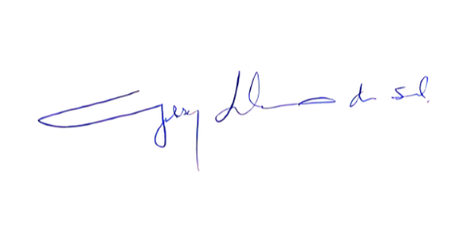
GILSON LIBOREIRO DA SILVA
VEREADOR

